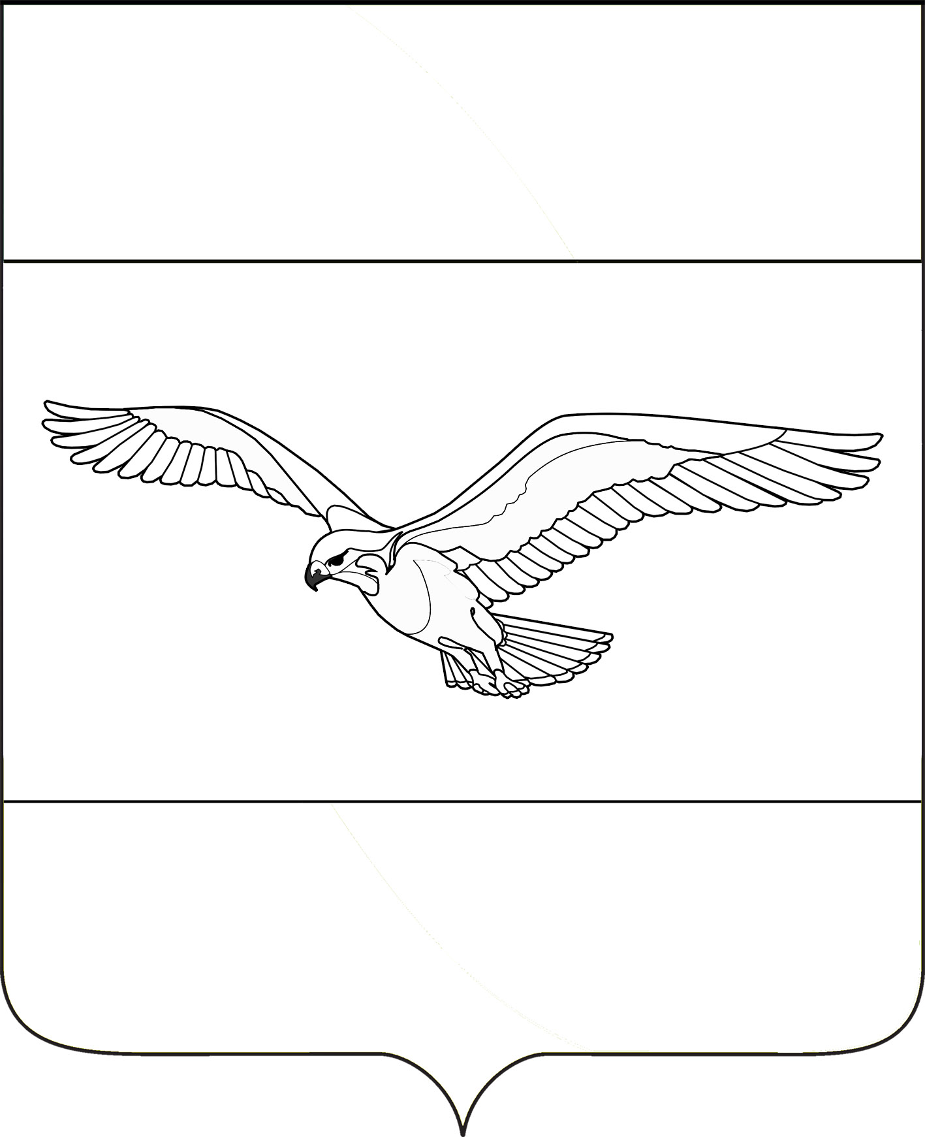
АДМИНИСТРАЦИЯ
КУБАНСКОСТЕПНОГО СЕЛЬСКОГО ПОСЕЛЕНИЯ КАНЕВСКОГО РАЙОНА

ПОСТАНОВЛЕНИЕ

от 17 марта 2016 года № 49
поселок Кубанская Степь

О внесении изменений в постановление администрации Кубанскостепного сельского поселения Каневского района от 10 декабря 2014 года № 110 «Об утверждении Положения о комиссии по соблюдению требований к служебному поведению и урегулированию конфликта интересов муниципальных служащих администрации Кубанскостепного сельского поселения Каневского района»

В соответствии с Федеральным законом от 25 декабря 2008 года № 273-ФЗ «О противодействии коррупции», Указом Президента Российской Федерации от 01 июля 2010 года № 821 «О комиссиях по соблюдению требований к служебному поведению федеральных государственных служащих и урегулированию конфликта интересов», а также в целях приведения правового акта в соответствие с действующим законодательством, п о с т а н о в л я ю:
1. Внести в постановление администрации Кубанскостепного сельского поселения Каневского района от 10 декабря 2014 года № 110 «Об утверждении Положения о комиссии по соблюдению требований к служебному поведению и урегулированию конфликта интересов муниципальных служащих администрации Кубанскостепного сельского поселения Каневского района», следующие изменения:
- пункт 7 Положения изложить в следующей редакции:
«7. В состав Комиссии входят:
а) заместитель главы Кубанскостепного сельского поселения Каневского района (председатель Комиссии), начальник отдела учета и отчетности администрации Кубанскостепного сельского поселения Каневского района (заместитель председателя Комиссии), начальник общего отдела администрации Кубанскостепного сельского поселения (секретарь Комиссии), сотрудники администрации Кубанскостепного сельского поселения Каневского района, определяемые главой Кубанскостепного сельского поселения Каневского района.»;
- подпункт «б» пункта 15 Положения дополнить абзацем следующего содержания:
«- уведомление муниципального служащего о возникновении личной заинтересованности при исполнении должностных обязанностей, которая приводит или может привести к конфликту интересов»;
- в пункте 16.1 Положения слова «Обращение, заключение и другие материалы в течение двух рабочих дней со дня поступления обращения представляются председателю комиссии.», исключить;
- в пункте 16.3 Положения слова «Уведомление, заключение и другие материалы в течение десяти рабочих дней со дня поступления уведомления представляются председателю комиссии.», исключить;
- дополнить Положение пунктом 16.4 следующего содержания:
«16.4. Уведомление, указанное в абзаце пятом подпункта "б" пункта 15 настоящего Положения, рассматривается специалистом администрации Кубанскостепного сельского поселения Каневского района ответственным за противодействие коррупции, который осуществляет подготовку мотивированного заключения по результатам рассмотрения уведомления.»;
- дополнить Положение пунктом 16.5 следующего содержания:
«16.5. При подготовке мотивированного заключения по результатам рассмотрения обращения, указанного в абзаце втором подпункта "б" пункта 15 настоящего Положения, или уведомлений, указанных в абзаце пятом подпункта "б" и подпункте "д" пункта 15 настоящего Положения, специалист администрации Кубанскостепного сельского поселения Каневского района ответственный за противодействие коррупции, имеют право проводить собеседование с муниципальным служащим, представившим обращение или уведомление, получать от него письменные пояснения, а глава Кубанскостепного сельского поселения Каневского района или его заместитель, специально на то уполномоченный, может направлять в установленном порядке запросы в государственные органы, органы местного самоуправления и заинтересованные организации. Обращение или уведомление, а также заключение и другие материалы в течение семи рабочих дней со дня поступления обращения или уведомления представляются председателю комиссии. В случае направления запросов обращение или уведомление, а также заключение и другие материалы представляются председателю комиссии в течение 45 дней со дня поступления обращения или уведомления. Указанный срок может быть продлен, но не более чем на 30 дней.»;
- подпункт «а» пункта 17 Положения изложить в следующей редакции:
«а) в 10-дневный срок назначает дату заседания Комиссии. При этом дата заседания Комиссии не может быть назначена позднее 20 дней со дня поступления указанной информации, за исключением случаев, предусмотренных пунктами 17.1. и 17.2. настоящего Положения;»;
- пункта 17.1 Положения изложить в следующей редакции:
«17.1. Заседание комиссии по рассмотрению заявлений, указанных в абзацах третьем и четвертом подпункта "б" пункта 15 настоящего Положения, как правило, проводится не позднее одного месяца со дня истечения срока, установленного для представления сведений о доходах, об имуществе и обязательствах имущественного характера.»;
- пункт 18 Положения изложить в следующей редакции:
«18. Заседание комиссии проводится, как правило, в присутствии муниципального служащего, в отношении которого рассматривается вопрос о соблюдении требований к служебному поведению и (или) требований об урегулировании конфликта интересов, или гражданина, замещавшего должность муниципальной службы в администрации Кубанскостепного сельского поселения Каневского района. О намерении лично присутствовать на заседании комиссии муниципальный служащий или гражданин указывает в обращении, заявлении или уведомлении, представляемых в соответствии с подпунктом "б" пункта 15 настоящего Положения.»;
- дополнить Положение пунктом 18.1 следующего содержания:
«18.1. Заседания комиссии могут проводиться в отсутствие муниципального служащего или гражданина в случае:
а) если в обращении, заявлении или уведомлении, предусмотренных подпунктом "б" пункта 15 настоящего Положения, не содержится указания о намерении муниципального служащего или гражданина лично присутствовать на заседании комиссии;
б) если муниципальный служащий или гражданин, намеревающиеся лично присутствовать на заседании комиссии и надлежащим образом извещенные о времени и месте его проведения, не явились на заседание комиссии.»;
- дополнить Положение пунктом 24.3 следующего содержания:
«24.3. По итогам рассмотрения вопроса, указанного в абзаце пятом подпункта "б" пункта 15 настоящего Положения, комиссия принимает одно из следующих решений:
а) признать, что при исполнении муниципальным служащим должностных обязанностей конфликт интересов отсутствует;
б) признать, что при исполнении муниципальным служащим должностных обязанностей личная заинтересованность приводит или может привести к конфликту интересов. В этом случае комиссия рекомендует муниципальному служащему и (или) главе Кубанскостепного сельского поселения Каневского района принять меры по урегулированию конфликта интересов или по недопущению его возникновения;
в) признать, что муниципальный служащий не соблюдал требования об урегулировании конфликта интересов. В этом случае комиссия рекомендует главе Кубанскостепного сельского поселения Каневского района применить к муниципальному служащему конкретную меру ответственности.»;
- подпункт 25 Положения изложить в следующей редакции:
«25. По итогам рассмотрения вопросов, предусмотренных подпунктами «а», «б», «г» и «д» пункта 15 настоящего Положения, при наличии к тому оснований Комиссия может принять иное решение, чем это предусмотрено пунктами 21-24, 24.1-24.3 и 25.1 настоящего Положения. Основания и мотивы принятия такого решения должны быть отражены в протоколе заседания Комиссии.»;
- пункт 32 Положения изложить в следующей редакции:
«32. Копии протокола заседания Комиссии с сопроводительным письмом в 7-дневный срок со дня заседания направляются главе Кубанскостепного сельского поселения Каневского района, полностью или в виде выписок из него - муниципальному служащему, а также по решению Комиссии - иным заинтересованным лицам.»;
- приложение № 2 изложить в новой редакции согласно приложения к настоящему постановлению.
2. Общему отделу администрации Кубанскостепного сельского поселения Каневского района (Кирсанова):
2.1. Разместить настоящее постановление на официальном сайте Кубанскостепного сельского поселения Каневского района в информационно-телекоммуникационной сети «Интернет» (http://www.kubanskostepnoe.ru/).».
2.2. Обеспечить официальное обнародование данного постановления.
3. Контроль за выполнением настоящего постановления возложить на заместителя главы Кубанскостепного сельского поселения Каневского района С.С. Свиридова.
4. Настоящее постановление вступает в силу со дня его официального обнародования.

Глава Кубанскостепного сельского
поселения Каневского района А.Л. Асланян

ПРИЛОЖЕНИЕ
УТВЕРЖДЕН
постановлением администрации Кубанскостепного сельского поселения Каневского района
от 17.03.2016 года № 49

СОСТАВ
комиссии по соблюдению требований к служебному поведению и урегулированию конфликта интересов муниципальных служащих администрации Кубанскостепного сельского поселения
Каневского района

Свиридов Сергей Сергеевич | - заместитель главы Кубанскостепного сельского поселения, председатель комиссии
Колодко Галина Николаевна | - начальник отдела учета и отчетности администрации Кубанскостепного сельского поселения, заместитель председателя
Кирсанова Наталья Анатольевна | - начальник общего отдела администрации Кубанскостепного сельского поселения, секретарь комиссии
Члены комиссии:
Никитина Оксана Александровна | - инженер-землеустроитель администрации Кубанскостепного сельского поселения
Алексеева Светлана Владимировна | - старший бухгалтер администрации Кубанскостепного сельского поселения

Заместитель главы Кубанскостепного
сельского поселения Каневского района С.С. Свиридов

